TRƯỜNG ĐẠI HỌC KINH TẾ - ĐẠI HỌC ĐÀ NẴNG

KHOA THỐNG KÊ – TIN HỌC

🙡🕮🙣



TÀI LIỆU THIẾT KẾ HỆ THỐNG

TÊN HỆ THỐNG:

PHẦN MỀM CHẤM CÔNG BẰNG MÃ QR

Lớp: 47K14

Nhóm: 3

Võ Lê Anh Nhật

Đỗ Nguyễn Thành Nguyên

Nguyễn Tường Nghi

Đỗ Lê Khanh

Đặng Phương Thảo

Đà Nẵng 2023

Mục Lục

I. Mô tả khái quát hệ thống 1

2.1 Tổng quan về hệ thống 1

2.2 Sơ đồ luồng nghiệp vụ 1

2.3 Sơ đồ use case 2

II. Yêu cầu chức năng 3

2.1 Đặc tả use case Quản lí tài khoản 3

Tạo Tài Khoản 3

Đăng nhập 4

Đăng xuất 6

2.2 Đặc tả use case Thông tin nhân viên 8

Thêm nhân viên 8

Sửa thông tin nhân viên 10

Xóa thông tin nhân viên 12

2.3 Đặc tả use case Quét mã chấm công 13

2.4 Đặc tả use case Quản lí lương 15

Tổng hợp chấm công 15

Tạm ứng 16

Tính lương 17

# Mô tả khái quát hệ thống

## Tổng quan về hệ thống

Người dùng trước khi bắt đầu làm việc sẽ quét mã QR đã được cấp tại máy chấm công để ghi nhận giờ vào, và khi kết thúc giờ làm việc sẽ thực hiện lại thao tác quét mã QR để kết thúc ca làm việc.

Chủ cửa hàng sẽ đăng nhập vào hệ thống vào cuối tháng để tổng hợp chấm công và tính lương. Có thể thực hiện thêm mới nhân viên khi có nhân viên mới, sửa thông tin nhân viên khi cần thiết, hoặc xóa nhân viên khi nhân viên đó nghỉ việc.

## Sơ đồ luồng nghiệp vụ

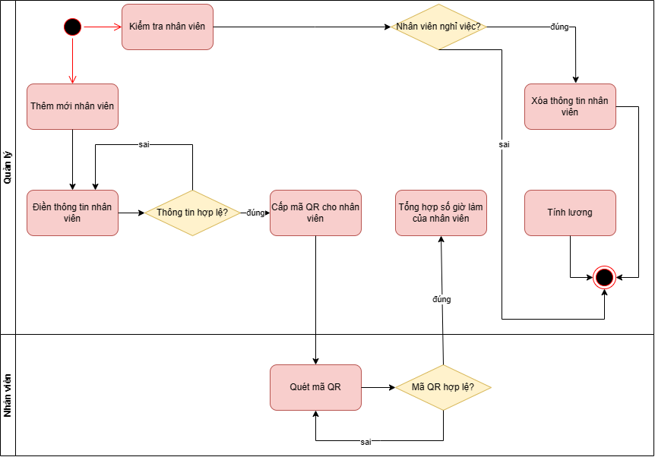

## Sơ đồ use case

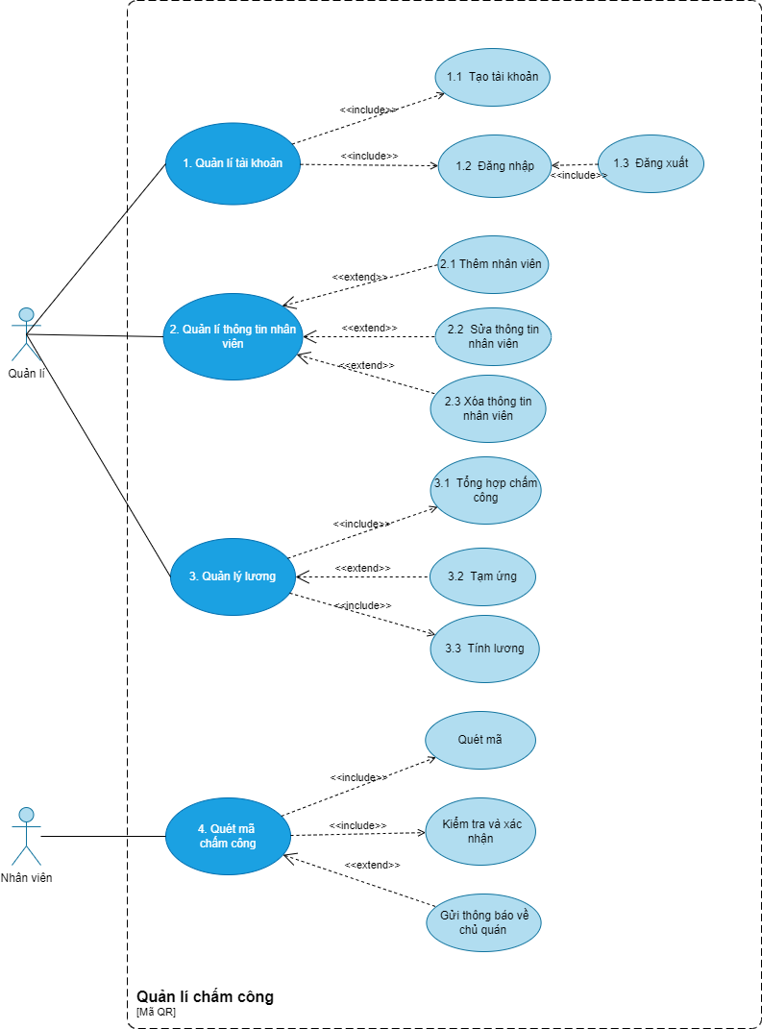

# Yêu cầu chức năng

## Đặc tả use case Quản lí tài khoản

### Tạo Tài Khoản

| Use case ID | 1.1 |
| --- | --- |
| Use case name | Tạo tài khoản |
| Description | Là người chủ quán, tôi muốn tạo tài khoản để đăng nhập vào hệ thống |
| Actors | Chủ quán |
| Priority | High |
| Triggers | Chủ quán chọn chức năng tạo tài khoản |
| Pre-conditions | * N/A |
| Post-conditions | * N/A |
| Main flow | 1.2.1 Chủ quán nhập thông tin vào hộp thoại gồm: Tên đăng nhập, Mật khẩu, Xác nhận mật khẩu, Sđt, Gmail.  1.2.2 Hệ thống kiểm tra thông tin chủ quán vừa nhập.  1.2.3 Chủ quán nhấn nút Đăng ký để tạo tài khoản.  1.2.4 Hệ thống xuất hiện hộp thoại thông báo “Đăng ký thành công” và Hiển thị màn hình chính. |
| Alternative flows | N/A |
| Exception flows | 1.2.2.        a Nếu Mật khẩu và Xác nhận mật khẩu không khớp thì hiển thị thông báo“ Mật khẩu chưa đúng vui lòng nhập lại’           Nếu gmail không đúng định dạng (@gmail.com) thì hiển thị thông báo” Gmail không đúng vui lòng nhập lại”. |
| Business rules | N/A |
| Non-functional requirements | N/A |

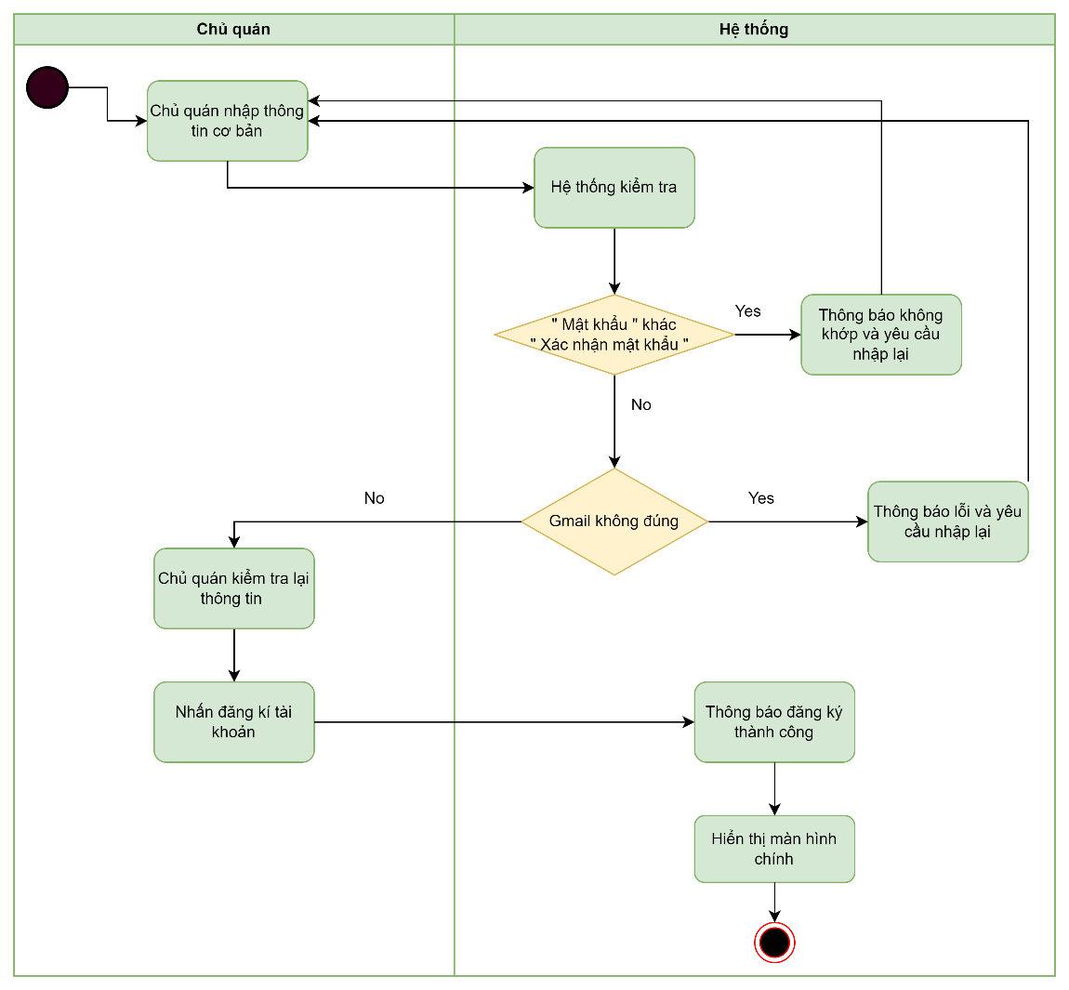

### Đăng nhập

| Use case ID | 1.2 |
| --- | --- |
| Use case name | Đăng nhập |
| Description | Là người chủ quán, tôi muốn đăng nhập vào hệ .Chủ quán thống để thực hiện quản lý quán |
| Actors | Chủ quán |
| Priority | High |
| Triggers | Chủ quán chọn mở chức năng đăng nhập |
| Pre-conditions | * Chủ quán có tài khoản trên hệ thống * Chủ nhà hàng truy cập vào hệ thống và khung đăng nhập hiện lên. |
| Post-conditions | N/A |
| Main flow | 1.1.1 Chủ quán muốn đăng nhập vào tài khoản quản lý của mình, thực hiện truy cập vào hệ thống.  1.1.2 Hệ thống tiếp nhận yêu cầu thì sẽ hiển thị màn hình Đăng nhập.  1.1.3 Chủ quán nhập thông tin đăng nhập  gồm:Tên Đăng Nhập, Mật Khẩu và nhấn nút Đăng nhập để đăng nhập.  1.1.4 Hệ Thống kiểm tra thông tin được nhập. |
| Alternative flows | N/A |
| Exception flows | 1.1.4      1. Nếu Tên đăng nhập và mật khẩu không khớp thì hiển thị thông báo lỗi “Tên đăng nhập hoặc mật khẩu không đúng”.lại      2. Nếu Tên đăng nhập và mật khẩu trùng khớp thì hiển thị thông báo “Đăng nhập thành công” và hiển thị màn hình chính của hệ thống. |
| Business rules | N/A |
| Non-functional requirement | N/A |

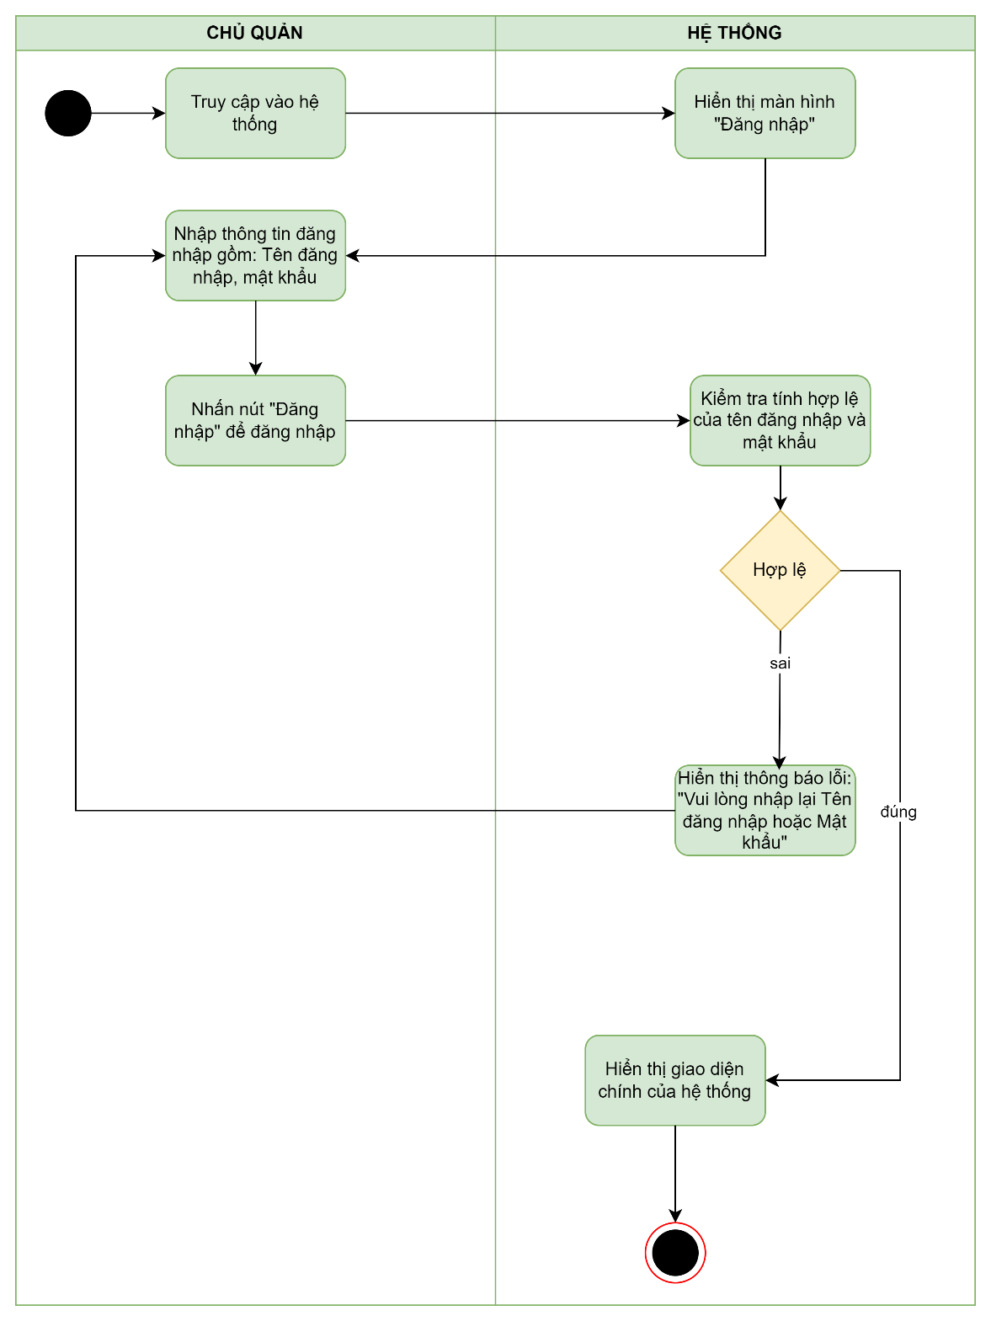

### Đăng xuất

|  |  |
| --- | --- |
| Use care ID | 1.3 |
| Use case name | Đăng xuất |
| Description | Là người chủ quán, tôi muốn đăng xuất ra khỏi hệ thống quản lý. |
| Actors | Chủ quán |
| Priority | High |
| Triggers | Chủ quán chọn chức năng đăng xuất |
| Pre-conditions | * Chủ quán đã đăng nhập vào hệ thống bằng tài khoản quản lý. |
| Post-conditions | * Chủ quán đăng xuất ra khỏi hệ thống thành công. |
| Main flow | 1.3.1 Chủ quán chọn nút đăng xuất trên màn hình.      1.3.2 Hệ thống xuất hiện hộp thoại thông báo xác nhận “Đăng xuất khỏi tài khoản của bạn” |
| Alternative flows | N/A |
| Exception flows1 | 1.3.2.      1 Nếu chủ quán nhấn nút “Đồng ý” thì thực hiện đăng xuất và thoát khỏi hệ thống.  1.3.2.      2 Nếu chủ quán nhấn nút “Hủy” thì trở lại giao diện chính của hệ thống và không thực hiện đăng xuất. |
| Business rules | N/A |
| Non-functional requirements | N/A |

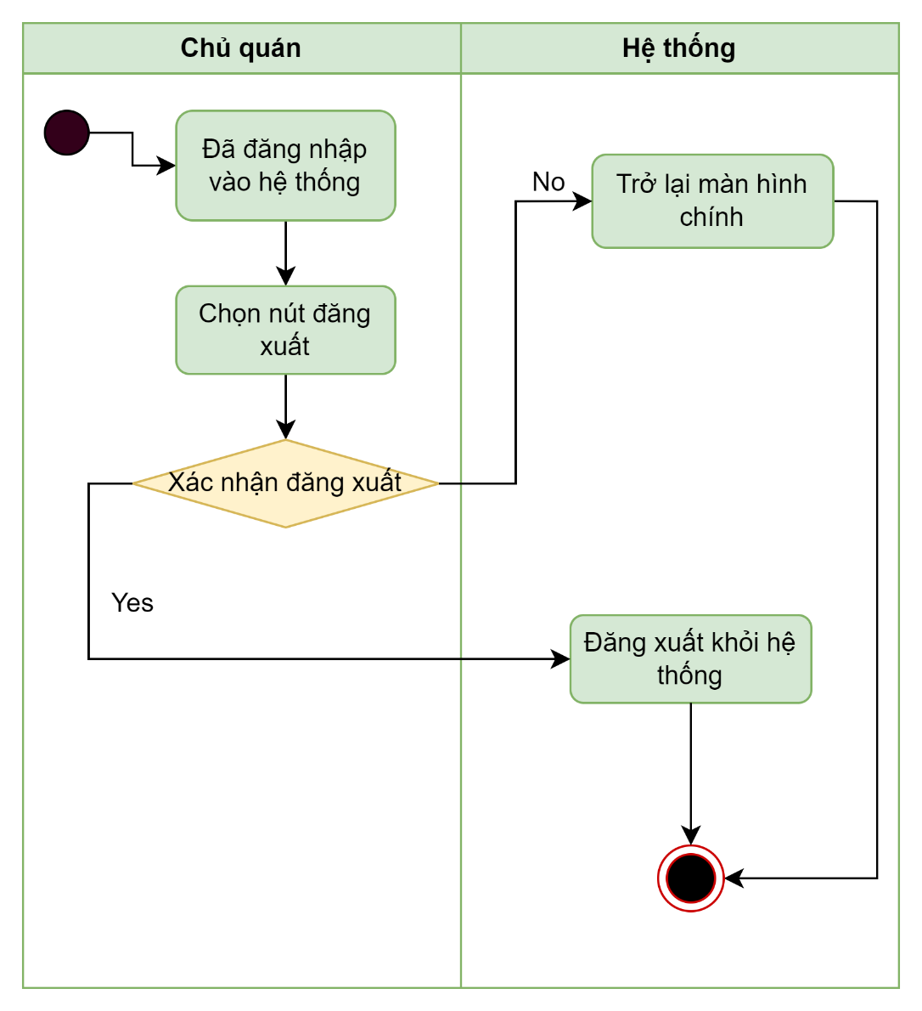

## Đặc tả use case Thông tin nhân viên

### Thêm nhân viên

|  |  |
| --- | --- |
| Use case ID | 2.1 |
| Use case name | Thêm nhân viên |
| Description | Là chủ quán, tôi muốn quản lý thêm nhân viên của quán vào hệ thống |
| Actors | Chủ quán |
| Priority | High |
| Triggers | Chủ quán chọn mở chức năng quản lý thông tin nhân viên |
| Pre-conditions | Thông tin nhân viên chưa được tạo trên hệ thống. |
| Post-conditions | * Thông tin của nhân viên (Mã NV, tên, ngày sinh, sđt, vị trí, hình ảnh nhân viên) sẽ được lưu vào hệ thống. * Nhân viên thêm mới được tạo mã QR chấm công. |
| Main flow | 2.1.1 Chủ quán chọn phần “Quản lý thông tin nhân viên” ở màn hình chính.  2.1.2 Chủ quán bấm chọn chức năng thêm mới nhân viên.  2.1.3 Nhập thông tin gồm: Mã nv, tên, ngày sinh, sđt, vị trí, hình ảnh.  2.1.4 Nhấn nút lưu thông tin.  2.1.5. Hệ thống kiểm tra tính hợp lệ.  2.1.3. Hệ thống tạo mã QR chấm công cho nhân viên.  2.1.4 Chủ quán chọn vào nút “Lưu” để lưu thông tin nhân viên.  2.1.5 Thông tin được lưu vào hệ thống. |
| Alternative flows | N/A |
| Exception flows | 2.1.5.1 Nếu thống tin hợp lệ thì hệ thống tạo mã QR chấm công cho nhân viên.  2.1.5.2 Nếu không hợp lệ thì thông báo lỗi và yêu cầu nhập lại thông tin nhân viên. |
| Business rules | N/A |
| Non-functional requirements | N/A |

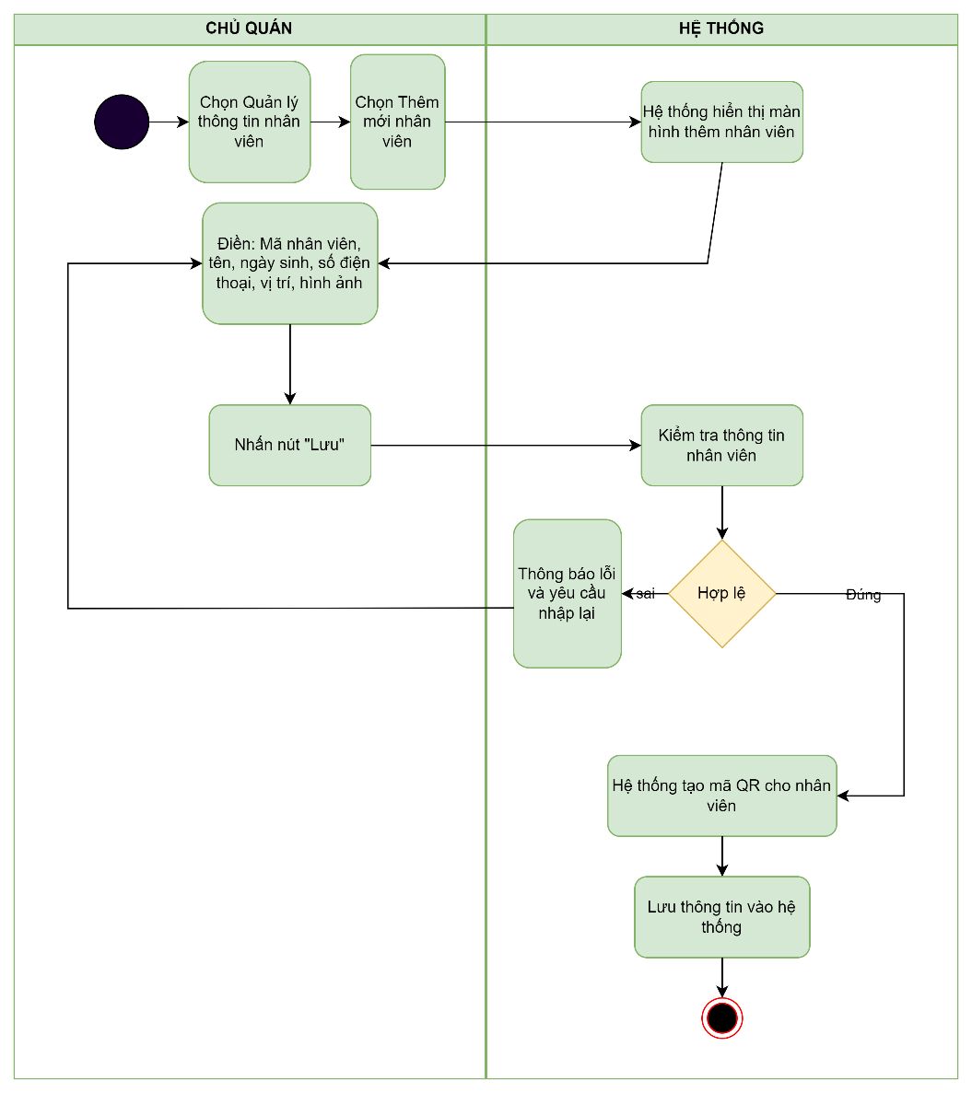

### Sửa thông tin nhân viên

|  |  |
| --- | --- |
| Use case ID | 2.2 |
| Use case name | Sửa thông tin nhân viên |
| Description | Là chủ quán, tôi muốn sửa thông tin nhân viên ở quán trên hệ thống |
| Actors | Chủ quán |
| Priority | High |
| Triggers | Chủ quán chọn mở chức năng quản lý thông tin nhân viên |
| Pre-conditions | Thông tin nhân viên đã được tạo trên hệ thống. |
| Post-conditions | Thông tin mới của nhân viên (Mã NV, tên, ngày sinh, sđt, vị trí, hình ảnh nhân viên) sẽ được lưu vào hệ thống. |
| Main flow | 2.2.1 Chủ quán chọn phần “Quản lý thông tin nhân viên” ở màn hình chính.  2.2.2. Hệ thống hiển thị màn hình danh sách nhân viên  2.2.2 Chọn tên nhân viên muốn chỉnh sửa.  2.2.3 Tùy chọn “sửa thông tin nhân viên”.  2.2.3 Sửa thông tin nhân viên  2.2.4 Chủ quán ấn nút lưu thông tin để lưu thông tin  2.2.5 Thông tin nhân viên được lưu vào hệ thống. |
| Alternative flows | N/A |
| Exception flows | 2.2.4.1 Nếu thông tin hợp lệ thì lưu thông tin nhân viên vào hệ thống.  2.2.4.2 Nếu thông tin không hợp lệ thì thông báo lỗi và yêu cầu nhập lại. |
| Business rules | N/A |
| Non-functional requirements | N/A |

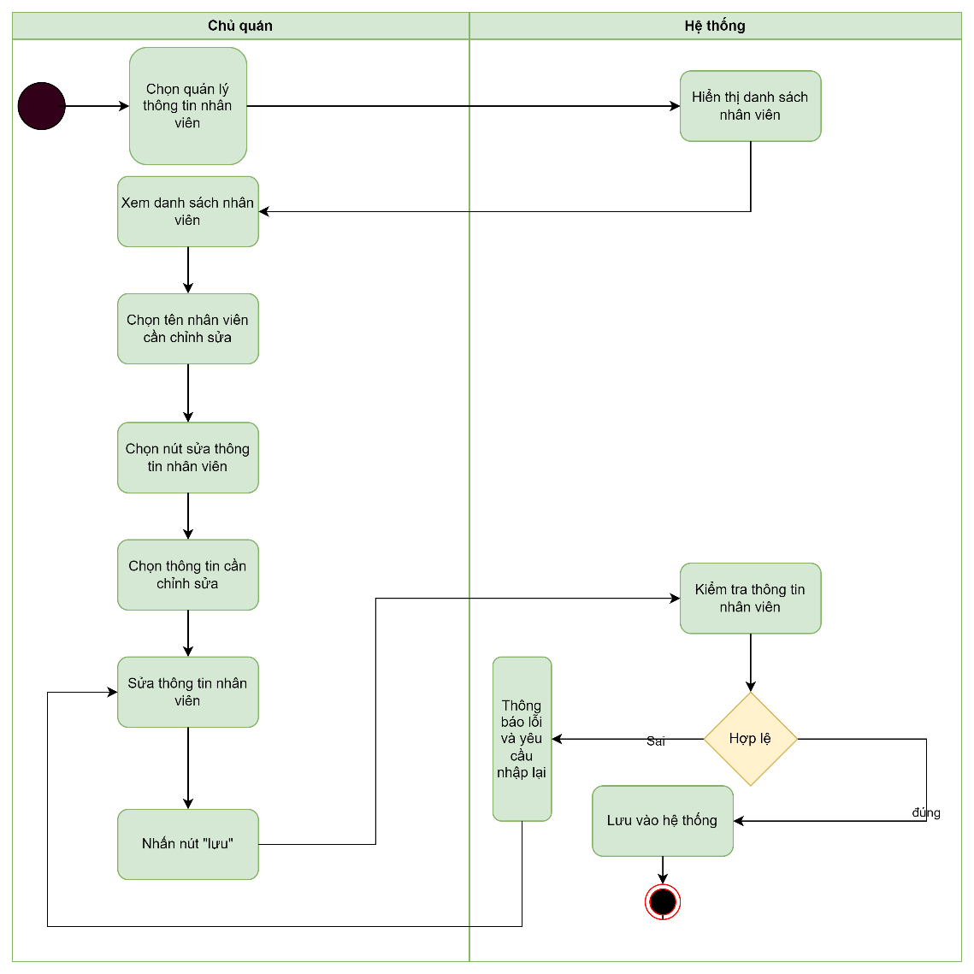

### Xóa thông tin nhân viên

|  |  |
| --- | --- |
| Use case ID | 2.3 |
| Use case name | Xóa thông tin nhân viên |
| Description | Là chủ quán, tôi muốn xóa  thông tin nhân viên ở quán trên hệ thống |
| Actors | Chủ quán |
| Priority | High |
| Triggers | Chủ quán chọn mở chức năng quản lý thông tin nhân viên |
| Pre-conditions | Thông tin nhân viên đã được tạo trên hệ thống. |
| Post-conditions | Thông tin của nhân viên bị xóa khỏi hệ thống. |
| Main flow | 2.3.1 Chủ quán chọn phần “Quản lý thông tin nhân viên” ở màn hình chính.  2.3.2. Hệ thống hiển thị màn hình danh sách nhân viên  2.3.2 Chọn nhân viên muốn xóa  2.3.3 Ấn vào tùy chọn “Xóa nhân viên”  2.3.4. Hệ thống hiển thị hộp thoại xác nhận “Xóa nhân viên”.  2.3.5. Cập nhật lại danh sách nhân viên. |
| Alternative flows | N/A |
| Exception flows | 2.3.4.1 Nếu xác nhận xóa nhân viên thì hệ thống thông báo xóa và cập nhật lại danh sách nhân viên.  2.3.4.2 Nếu không xác nhận xóa thì quay về màn hình danh sách nhân viên |
| Business rules | N/A |
| Non-functional requirements | N/A |

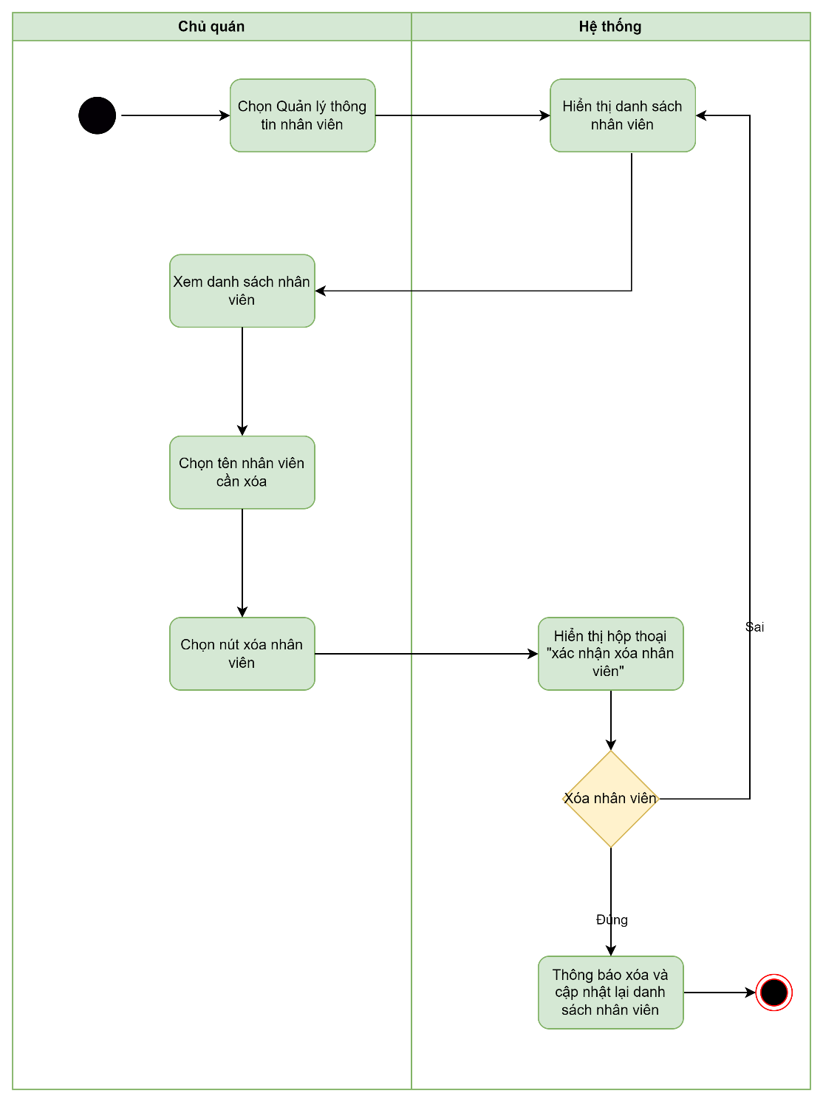

## Đặc tả use case Quét mã chấm công

|  |  |
| --- | --- |
| Use case ID | 3 |
| Use case name | Quét mã chấm công |
| Description | Là người nhân viên, tôi muốn chấm công tại quán bằng cách quét mã. |
| Actors | Nhân viên |
| Priority | Short |
| Triggers | Nhân viên chọn chức năng quét mã chấm công. |
| Pre-conditions | * Thông tin của nhân viên đã được lưu trong hệ thống |
| Post-conditions | * Dữ liệu chấm công của nhân viên được lưu trong hệ thống |
| Main flow | 4.1 Nhân viên quét mã QR vào máy chấm công.  4.2 Máy chấm chụp lại khuôn mặt của chấm công.  4.3 Hệ thống kiểm tra và lưu dữ liệu chấm công của nhân viên(thời gian vào, ra, số giờ làm).  4.4 Gửi thông báo cho chủ quán. |
| Alternative flows | N/A |
| Exception flows | 4.3a. Nếu Mã QR và ảnh chụp  trùng khớp thì hiển thị thông báo “Thành công” và ghi nhận thời gian làm việc vào hệ thống của nhân viên đó.  4.3b. Nếu Mã QR và ảnh chụp không trùng khớp thì hiển thị thông báo “Không thành công” và yêu cầu quét lại mã QR. |
| Business rules | N/A |
| Non-functional requirements | N/A |

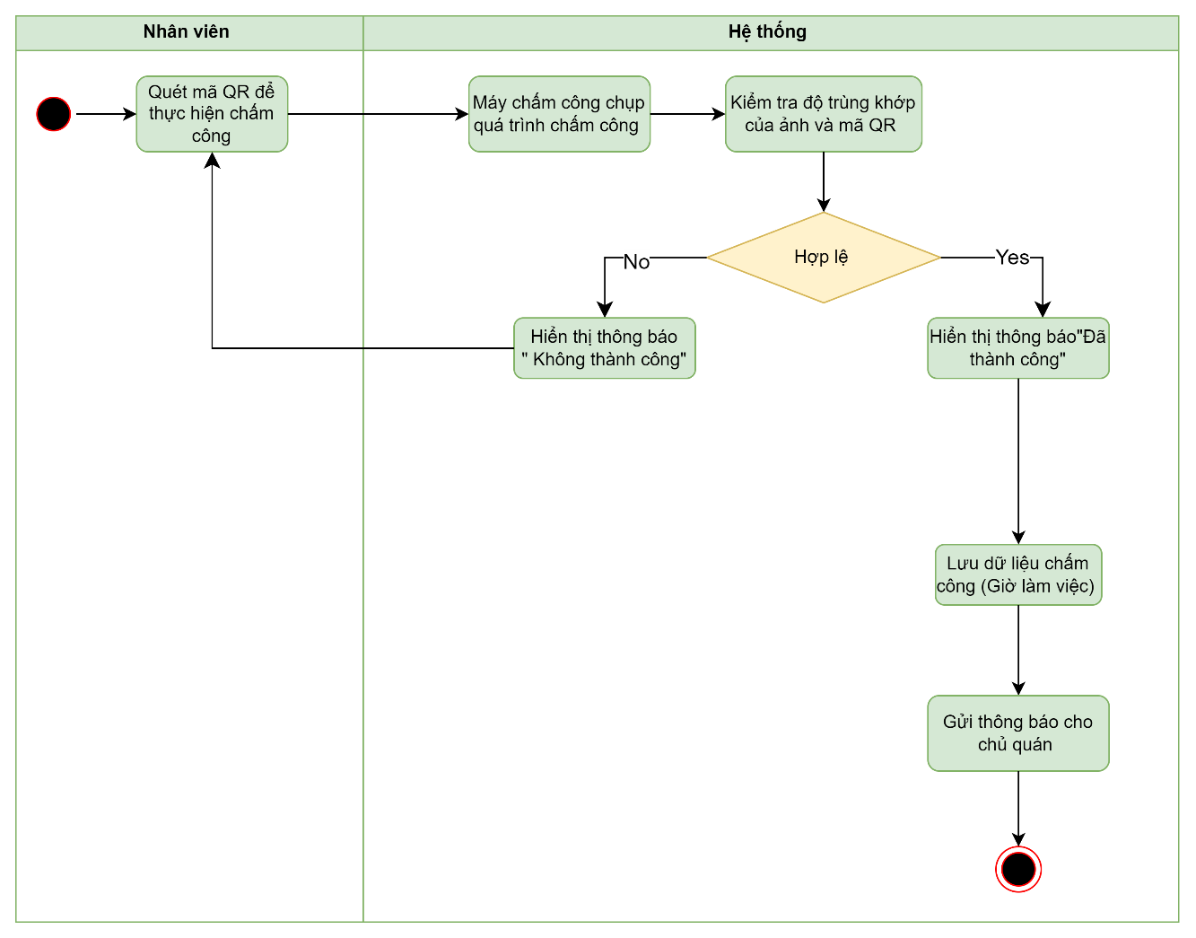

## Đặc tả use case Quản lí lương

### Tổng hợp chấm công

| Use case ID | 4.1 |
| --- | --- |
| Use case name | Tổng hợp chấm công |
| Description | Là người chủ quán, tôi muốn tổng hợp chấm công cho nhân viên. |
| Actors | Chủ quán |
| Priority | High |
| Triggers | Chủ quán chọn mở chức năng tổng hợp chấm công |
| Pre-conditions | * Chủ quán đã đăng nhập vào hệ thống và những thông tin của nhân viên đã được lưu trong hệ thống |
| Post-conditions | * Tạo được bản tổng hợp lương cho từng nhân viên |
| Main flow | 4.1.1  Chủ quán đăng nhập vào hệ thống bằng tài khoản của mình, chọn phần chấm công  4.1.2  Hệ thống sẽ hiển thị dữ liệu bao gồm mã nhân viên, họ tên, số giờ đã làm trong tháng, ngày bắt đầu làm.  4.1.3  Chủ quán nhấn vào nút “Lưu” để tạo bảng tổng hợp chấm công và hiển thị bảng tổng hợp chấm công |
| Alternative flows | N/A |
| Exception flows | N/A |
| Business rules | N/A |
| Non-functional requirements | N/A |

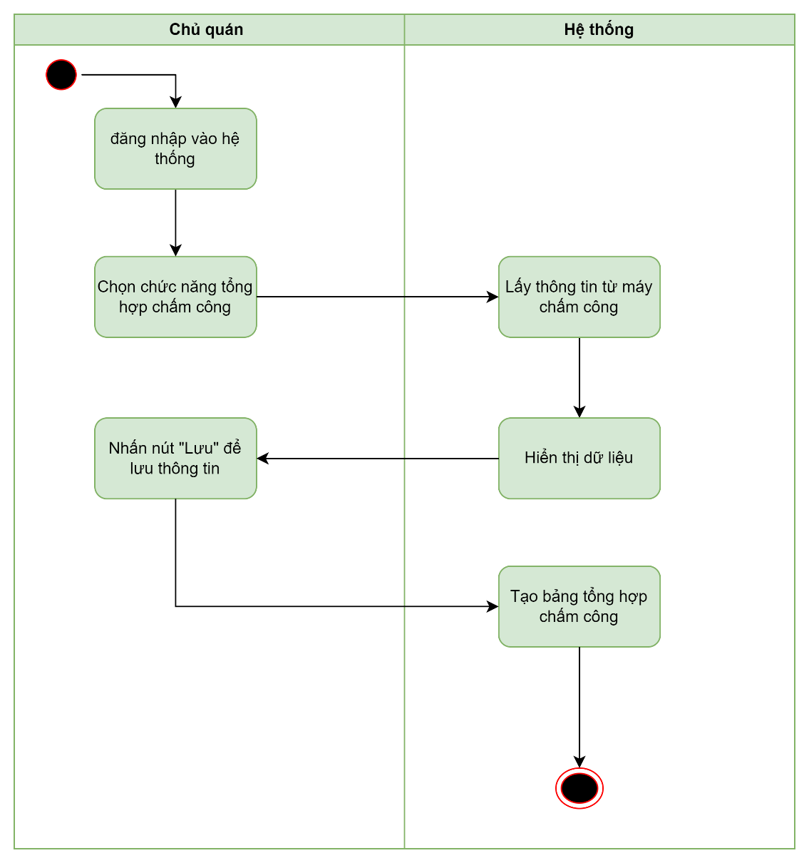

### Tạm ứng

| Use case ID | 4.2 |
| --- | --- |
| Use case name | Tạm ứng |
| Description | Là người chủ quán, tôi muốn lưu thông tin tạm ứng lương của nhân viên. |
| Actors | Chủ quán |
| Priority | High |
| Triggers | Chủ quán chọn mở chức năng tạm ứng |
| Pre-conditions | * Chủ quán đã đăng nhập vào hệ thống bằng tài khoản của mình, chọn phần tính lương |
| Post-conditions | * Lưu thông tin tạm ứng của nhân viên |
| Main flow | 3.2.1 Chủ quán đăng nhập vào hệ thống bằng tài khoản của mình, chọn phần tính lương.       3.2.2 Chủ quán chọn chức năng tạm ứng.       3.2.3 Hệ thống hiển thị bảng thông tin gồm mã nhân viên, ngày ứng, số tiền ứng.       3.2.4 Chủ quán nhập thông tin ứng tiền của nhân viên       3.2.4 Chủ quán nhấn vào nút “ Lưu” để lưu thông tin tạm ứng . |
| Alternative flows | N/A |
| Exception flows | N/A |
| Business rules | N/A |
| Non-functional requirements | N/A |

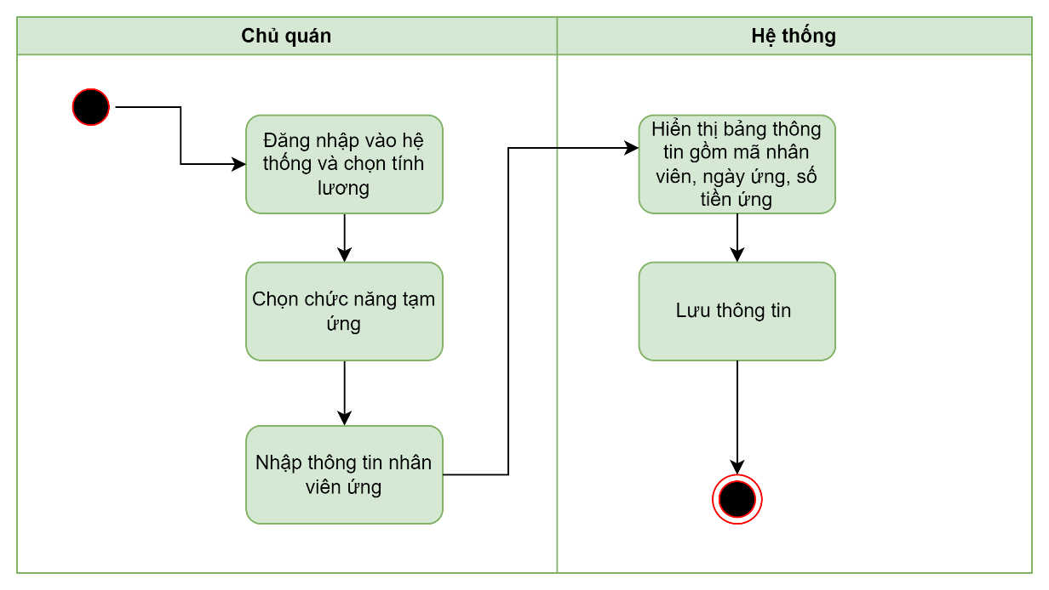

### Tính lương

| Use case ID | 4.3 |
| --- | --- |
| Use case name | Tính lương |
| Description | Là người chủ quán, tôi muốn tính lương cho nhân viên |
| Actors | Chủ quán |
| Priority | High |
| Triggers | Chủ quán chọn mở chức năng tính lương |
| Pre-conditions | * Chủ quán đã đăng nhập vào hệ thống bằng tài khoản của mình, chọn chức năng tính lương |
| Post-conditions | * Tạo bảng lương cho nhân viên |
| Main flow | 3.3.1   Chủ quán đăng nhập vào hệ thống bằng tài khoản của mình, chọn phần tạm .       3.3.2   Chủ quán chọn chức năng tính lương.       3.3.3  Hệ thống hiển thị bảng thông tin gồm ngày tính lương, mã nhân viên, họ tên, vị trí, mức lương, số giờ đã làm trong tháng, tổng lương, số tiền ứng, ngày ứng, thực lĩnh.       3.3.4 Chủ quán nhấn vào nút “ Lưu” để lưu thông tin và tạo bảng lương . |
| Alternative flows | N/A |
| Exception flows | N/A |
| Business rules | N/A |
| Non-functional requirements | N/A |



 